Actividad 3

Seguridad en la nube, MFA e Infraestructura como Código
Ciberseguridad

Santiago Gonzalez Ponce
Matrícula: AL03088820
11 de noviembre de 2026

Repositorio: https://github.com/SantiagoGzzPonce/act3-ciberseguridad-santiago-gonzalez-ponce-al03088820

Introducción
En esta actividad la máquina vulnerable de VulnHub se sustituye por dos laboratorios locales que simulan servicios contratados en la nube: (1) una aplicación web con autenticación multifactor (Flask + PyOTP + Google Authenticator) que representa la carga de trabajo de una instancia EC2, y (2) un bucket S3 cifrado y sin acceso público, declarado con Terraform y ejecutado en LocalStack. Sobre ese escenario se delimita la responsabilidad compartida, se audita el servicio, se evalúan privilegios y contenedores, se propone una remediación con IaC y se audita una configuración generada por IA.
Todo el entorno es local: los puertos se publican solo en 127.0.0.1, las credenciales de AWS son ficticias (test/test) y el endpoint es http://localhost:4566, por lo que ningún comando puede llegar a AWS real.

1. Configuración del laboratorio local

1.1 Laboratorio MFA (Flask + PyOTP)
Se creó el proyecto lab-mfa con entorno virtual, Flask 3.1 y PyOTP 2.9 (requirements.txt). La estructura sigue la guía: app.py, templates/ (base, login, verify, setup, dashboard), static/ y .gitignore.
Ruta / función | Responsabilidad
/ | Recibe usuario y contraseña (GET muestra el formulario, POST valida). Si son correctos limpia la sesión, marca el primer factor y redirige a /verify. Si no, responde con un mensaje genérico.
/verify | Exige el primer factor; valida que el código tenga 6 dígitos y lo comprueba con pyotp.TOTP.verify(). Si es correcto marca mfa_ok y redirige a /dashboard.
/setup | Genera la URI otpauth:// compatible con Google Authenticator y muestra la clave Base32.
/dashboard | Vista protegida por el decorador requires_mfa.
/logout | Solo acepta POST; ejecuta session.clear() y regresa al inicio.
requires_mfa | Decorador con functools.wraps: si la sesión no tiene mfa_ok redirige al login; si la tiene ejecuta la vista original.

Orden de navegación: / → /verify → /dashboard; /setup se usa una vez para enrolar el autenticador.
Secretos: generate_secrets.py usa el módulo secrets (CSPRNG del sistema operativo) y pyotp.random_base32() para escribir .env con permisos 600, fuera del código y de Git. Si la clave TOTP cambiara en cada reinicio, los códigos de Google Authenticator dejarían de coincidir y habría que volver a enrolar; por eso se persiste en .env.
Bibliotecas: Flask resuelve rutas, solicitudes y sesiones firmadas; PyOTP calcula HMAC-SHA1 sobre el contador de tiempo (ventanas de 30 s) y lo compara con el código; secrets genera valores impredecibles; functools.wraps conserva el nombre de la vista (Flask lo usa como endpoint); os/variables de entorno separan secretos y código.
Pruebas funcionales automatizadas (tests/test_app.py, 13 pruebas, todas correctas):
Prueba | Esperado | Obtenido
Usuario o contraseña incorrectos | Denegar acceso | 401, mensaje genérico ✔
Contraseña correcta | Solicitar segundo factor | 302 → /verify ✔
Código TOTP inválido | Mantener bloqueado | 401; /dashboard sigue redirigiendo ✔
Código vigente | Entrar al dashboard | 302 → /dashboard, 200 ✔
/dashboard sin sesión | Redirigir al login | 302 → / ✔
Cerrar sesión | Impedir volver | 302 → / ✔

test_codigo_no_reutilizable (test_app.ControlesHardened.test_codigo_no_reutilizable) ... ok
test_limite_intentos (test_app.ControlesHardened.test_limite_intentos) ... ok
test_setup_bloqueado_tras_enrolar (test_app.ControlesHardened.test_setup_bloqueado_tras_enrolar) ... ok
test_falla_A_setup_expone_secreto_solo_con_contrasena (test_app.FallasModoLab.test_falla_A_setup_expone_secreto_solo_con_contrasena) ... ok
test_falla_B_sin_limite_de_intentos (test_app.FallasModoLab.test_falla_B_sin_limite_de_intentos) ... ok
test_falla_C_reutilizacion_de_codigo (test_app.FallasModoLab.test_falla_C_reutilizacion_de_codigo) ... ok
test_1_credenciales_incorrectas (test_app.FuncionalesLab.test_1_credenciales_incorrectas) ... ok
test_2_contrasena_correcta_pide_totp (test_app.FuncionalesLab.test_2_contrasena_correcta_pide_totp) ... ok
test_3_totp_invalido_bloquea (test_app.FuncionalesLab.test_3_totp_invalido_bloquea) ... ok
test_4_codigo_vigente_entra (test_app.FuncionalesLab.test_4_codigo_vigente_entra) ... ok
test_5_dashboard_sin_sesion (test_app.FuncionalesLab.test_5_dashboard_sin_sesion) ... ok
test_6_logout_impide_volver (test_app.FuncionalesLab.test_6_logout_impide_volver) ... ok
test_7_logout_por_get_no_permitido (test_app.FuncionalesLab.test_7_logout_por_get_no_permitido) ... ok

----------------------------------------------------------------------
Ran 13 tests in 0.157s

OK

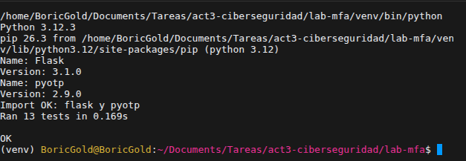
Figura 1. Entorno virtual activo, versiones de Flask y PyOTP, importación correcta y 13 pruebas OK.
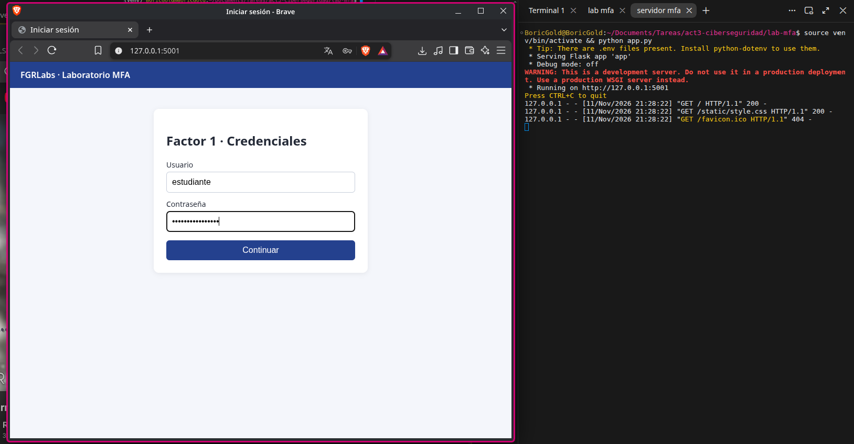
Figura 2. Servidor Flask en 127.0.0.1:5001 sin errores y pantalla inicial (factor 1).
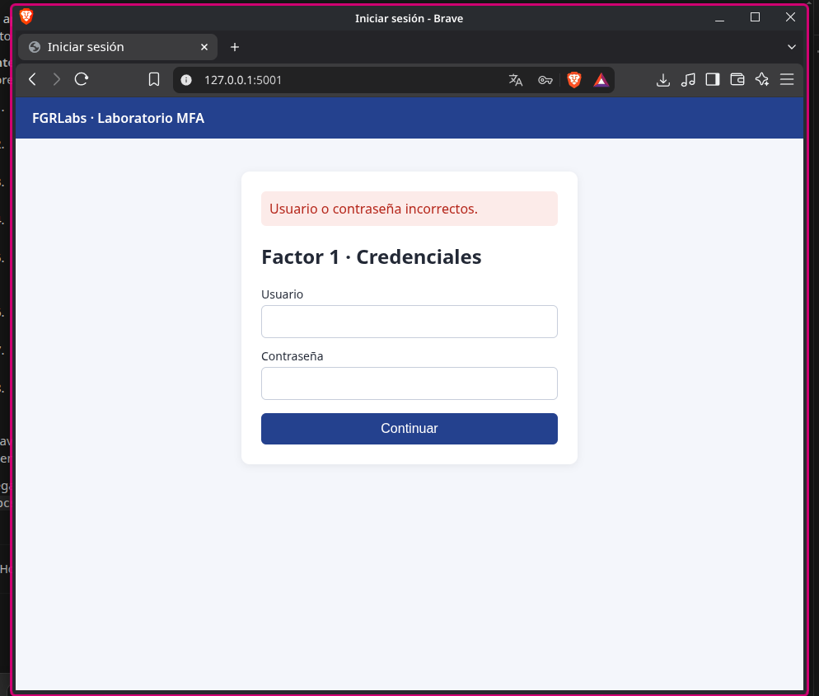
Figura 3. Credenciales incorrectas: acceso denegado con mensaje genérico.
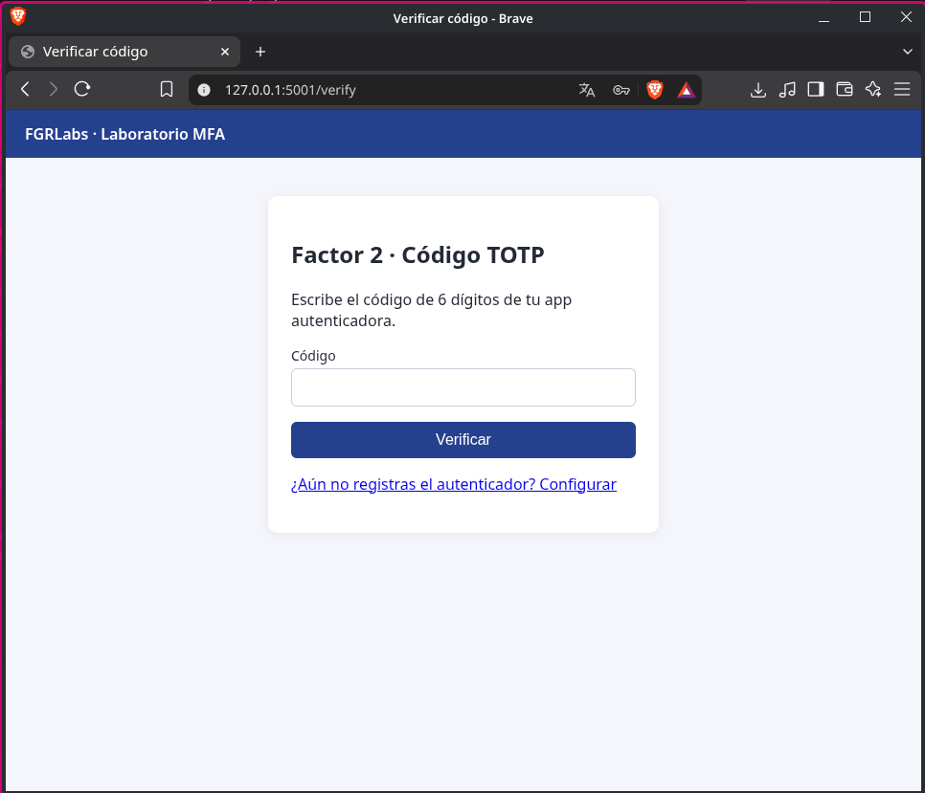
Figura 4. Contraseña correcta: se solicita el segundo factor.
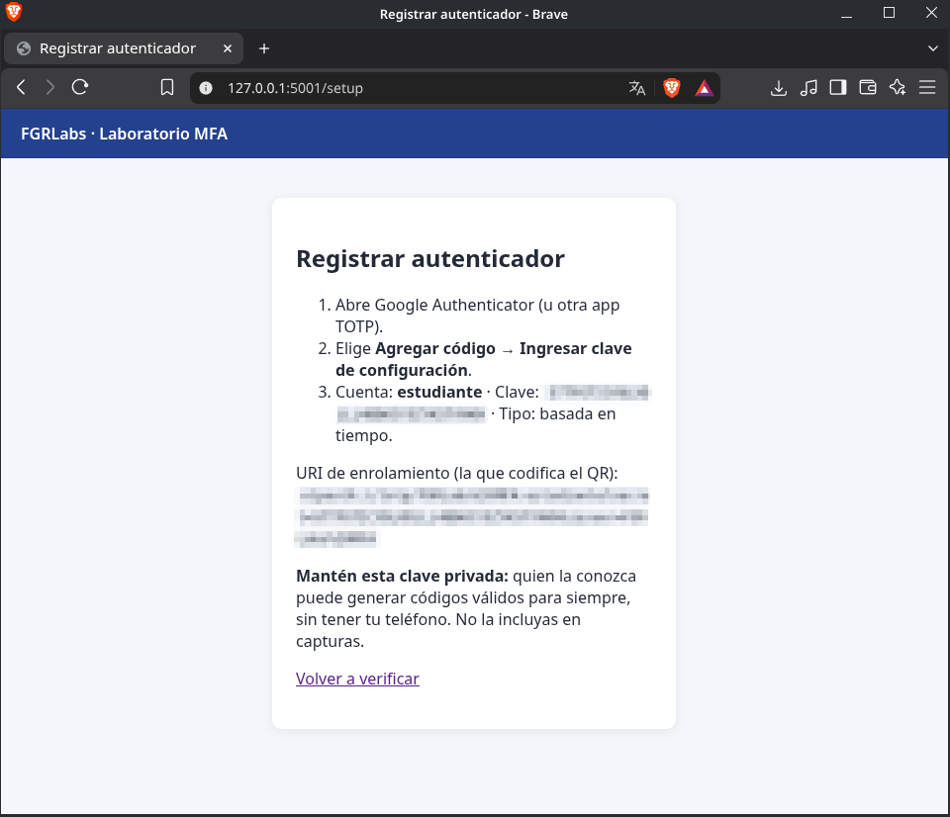
Figura 5. Registro del autenticador (clave y URI ocultas en la captura).
[CAPTURA: Google Authenticator mostrando la cuenta FGRLabs MFA (sin mostrar la clave)]
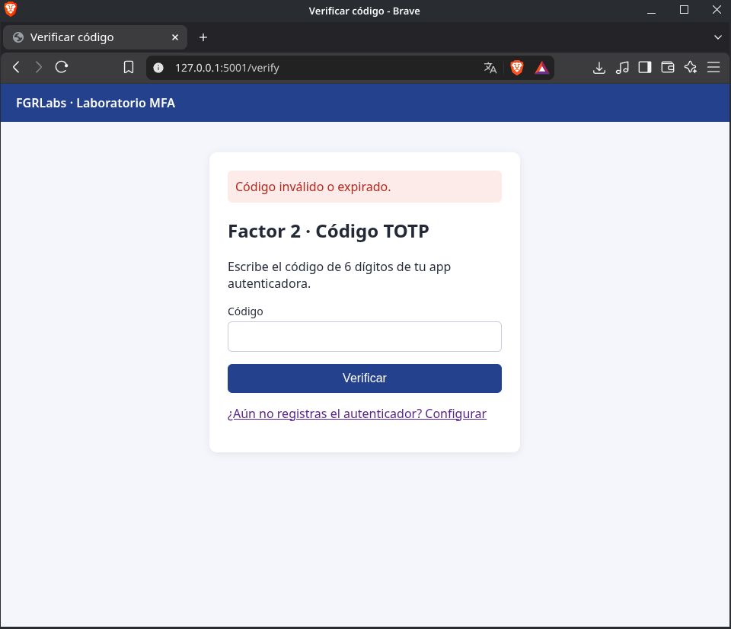
Figura 7. Código TOTP inválido: el acceso permanece bloqueado.
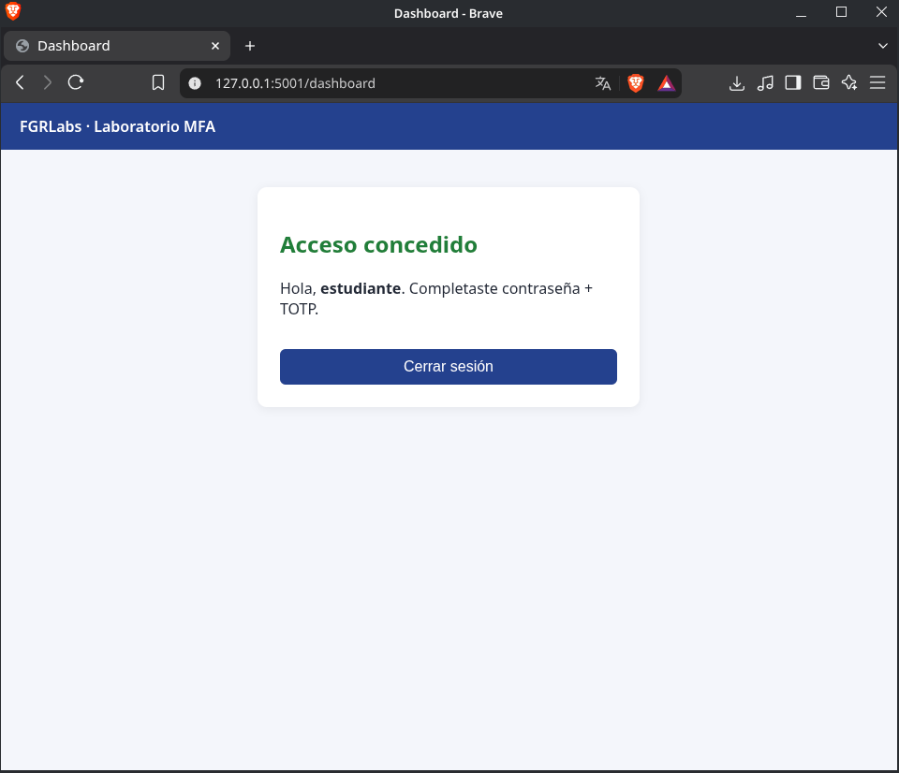
Figura 8. Código vigente: acceso concedido al dashboard.
[CAPTURA: logout y regreso a /dashboard redirigiendo al login]

1.2 Bucket S3 seguro con Terraform + LocalStack
Se registró una cuenta LocalStack en el plan Hobby (gratuito). El token se guarda en .env (excluido por .gitignore) y compose.yaml lo lee con ${LOCALSTACK_AUTH_TOKEN}; el puerto 4566 se publica solo en 127.0.0.1. Terraform declara tres recursos: el bucket actividad3-seguro-local, cifrado SSE-S3 AES256 y los cuatro controles de bloqueo de acceso público.
$ terraform validate
Success! The configuration is valid.

...
Plan: 3 to add, 0 to change, 0 to destroy.

La verificación de la Fase C está en lab-s3-localstack/verificar.sh (listado, cifrado, bloqueos, carga, descarga anónima y política).
[CAPTURA: plan Hobby seleccionado en localstack.cloud (sin datos de cuenta ni token)]
[CAPTURA: docker --version, docker compose version, terraform version, aws --version y contenedor localstack healthy]
[CAPTURA: terraform apply completado (3 added)]
[CAPTURA: salida de ./verificar.sh: AES256, los 4 bloqueos en true, carga del archivo y resultado de la descarga anónima]
[CAPTURA: Dashboard de LocalStack con el bucket actividad3-seguro-local]
Interpretación: NoSuchBucketPolicy indica que no existe política de bucket, no que el bucket sea público. Si LocalStack permite la descarga anónima es una limitación del emulador (no replica todo el motor de autorización de IAM/S3); debe tratarse como no verificado hasta validarlo en un entorno real. Declarar un control en Terraform, consultarlo con la CLI y comprobar su efecto real son tres cosas distintas.

2. Modelo IaaS y Matriz de Responsabilidad Compartida
Se considera que la aplicación MFA corre en una instancia EC2 (IaaS) contratada por una empresa y que guarda archivos en S3. En IaaS el proveedor protege la nube; el cliente protege lo que pone en la nube.
Capa operativa | Proveedor | Cliente | Evidencia en el laboratorio
Seguridad física de centros de datos | ✔ |  | Fuera del alcance del cliente
Hardware, red física e hipervisor | ✔ |  | LocalStack/Docker emulan esta capa
Aislamiento entre inquilinos (tenants) | ✔ |  | —
Disponibilidad de la API de S3/EC2 | ✔ |  | Endpoint :4566
Sistema operativo invitado y parches |  | ✔ | Imagen base python:3.12-slim
Grupos de seguridad / puertos |  | ✔ | aws_security_group act3-web-sg
Identidades, IAM y credenciales |  | ✔ | Rol act3-app-role, política mínima
MFA y autenticación de la aplicación |  | ✔ | Flask + PyOTP
Seguridad de la aplicación y contenedores |  | ✔ | Dockerfile con USER appuser, read_only
Cifrado y configuración de datos (S3) | Compartida: ofrece AES-256 | ✔ Debe habilitarlo y bloquear acceso público | SSE-S3 AES256 + 4 bloqueos
Gestión de secretos |  | ✔ | .env fuera de Git, token LocalStack
Registros y monitoreo | Compartida: ofrece el servicio | ✔ Debe activarlo y revisarlo | Pendiente (CloudTrail/logs)

3. Reconocimiento y auditoría

3.1 Identificación de servicios y puertos
La máquina objetivo es el propio host (127.0.0.1). Se enumeraron los sockets en escucha con ss -tlnp y se sondearon las rutas con curl (equivalente a nmap -sV para un único host local):
$ ss -tlnp | grep 5001
LISTEN 0 128 127.0.0.1:5001 0.0.0.0:* users:(("python",pid=24236,fd=3))

/ GET -> 200
/dashboard GET -> 302 http://127.0.0.1:5001/
/setup GET -> 302 http://127.0.0.1:5001/
/verify GET -> 302 http://127.0.0.1:5001/
/logout GET -> 405
/admin GET -> 404

$ curl -sI http://127.0.0.1:5001/
HTTP/1.1 200 OK
Server: Werkzeug/3.1.9 Python/3.12.3
X-Content-Type-Options: nosniff
X-Frame-Options: DENY

Puerto | Servicio | Exposición
5001/tcp | Werkzeug 3.1 (servidor de desarrollo de Flask) – app MFA | Solo 127.0.0.1
4566/tcp | LocalStack (API simulada de S3/IAM/EC2) | Solo 127.0.0.1
8000/tcp | Gunicorn – app MFA reforzada (remediación) | Solo 127.0.0.1

[CAPTURA: ss -tlnp / docker ps mostrando 5001 y 4566 en 127.0.0.1]

3.2 Fallas de seguridad y control de acceso encontradas
# | Falla | Impacto | Prueba
A | /setup muestra la clave TOTP con solo el primer factor. | Quien robe la contraseña registra su propio autenticador y anula el MFA por completo. | test_falla_A + curl (abajo)
B | Sin límite de intentos en /verify. | Fuerza bruta: 10⁶ códigos posibles; con ventana ±1 hay 3 válidos a la vez. | 30 intentos fallidos sin bloqueo (401 siempre)
C | Un código TOTP puede reutilizarse dentro de su ventana. | Un código interceptado (phishing, hombro) sirve para una segunda sesión. | test_falla_C
D | Cabecera Server revela Werkzeug/3.1.9 Python/3.12.3; servidor de desarrollo y cookie sin Secure (HTTP). | Facilita identificar versiones vulnerables; la sesión viajaría en claro en una red. | curl -I
E | Credenciales de demostración fijas en .env (un solo usuario). | No hay rotación, bloqueo ni hash; inaceptable en producción. | Revisión de código
F | LocalStack puede aceptar descargas anónimas. | La configuración declarada no garantiza el comportamiento real del simulador. | verificar.sh

## Falla A: /setup con SOLO la contraseña (factor 1)
$ curl -c cj -d "username=estudiante&password=****" http://127.0.0.1:5001/
302 -> http://127.0.0.1:5001/verify
$ curl -b cj http://127.0.0.1:5001/setup | grep -o "otpauth://totp/[^?]*?secret=" (secreto redactado)
otpauth://totp/FGRLabs%20MFA:estudiante?secret=[REDACTADO]

## Falla B: 30 códigos erróneos seguidos, ¿algún bloqueo (429)?
401 401 401 401 401 401 401 401 401 401 401 401 401 401 401 401 401 401 401 401 401 401 401 401 401 401 401 401 401 401

4. Brecha de control de acceso (IAM) y seguridad de contenedores

4.1 Usuarios, privilegios y menor privilegio
La aplicación solo tiene un usuario con dos factores; no distingue roles ni limita lo que el proceso puede hacer en el sistema. Si un servidor web ejecuta comandos como root o con sudo, cualquier vulnerabilidad de la aplicación (inyección de comandos, deserialización, RCE) se ejecuta con el máximo privilegio: el atacante puede leer secretos, instalar persistencia, modificar binarios y, en la nube, usar el rol de la instancia para llegar a otros recursos. El principio de menor privilegio exige que cada proceso, usuario y rol tenga solo los permisos necesarios para su función; así, el compromiso de la app queda confinado. En AWS esto se traduce en roles de instancia con políticas acotadas (acciones y recursos específicos) en lugar de AdministratorAccess o "Action": "*", y en IMDSv2 para que una SSRF no robe esas credenciales.

4.2 Riesgo de escape de contenedor (container breakout)
Un contenedor comparte el kernel del anfitrión; su aislamiento depende de namespaces, cgroups, capacidades y seccomp. Ese aislamiento se rompe cuando:
- Se monta /var/run/docker.sock: quien controla el socket controla el daemon de Docker, que corre como root. Desde dentro basta con docker run -v /:/host --privileged … chroot /host para obtener root en el anfitrión. Algunas configuraciones de LocalStack lo montan para emular Lambda; en este laboratorio no se montó.
- privileged: true o capacidades como CAP_SYS_ADMIN: dan acceso a dispositivos y montajes del host.
- El proceso corre como root (UID 0): si existe una vulnerabilidad del kernel o del runtime, el root del contenedor es root del host.
- Montajes del sistema de archivos del host con escritura (/, /etc, /root) o compartir namespaces (pid: host, network_mode: host).
En la nube un escape permite saltar de la aplicación a la VM y desde ahí al servicio de metadatos y a las credenciales del rol. Mitigaciones aplicadas: usuario no root, cap_drop: ALL, no-new-privileges, read_only, sin docker.sock y límites de recursos.

5. Propuesta de remediación con Infraestructura como Código
La carpeta remediacion-iac contiene la reconfiguración declarativa. Además, la app incluye un modo HARDENED=true (activado en el compose) que corrige las fallas A, B y C: bloqueo tras 5 intentos durante 5 minutos, anti-reutilización de códigos y /setup bloqueado después del primer enrolamiento. Las pruebas de ControlesHardened confirman los tres controles.

5.1 Cierre de puertos (grupo de seguridad en Terraform)
Solo se permiten 443/tcp público y 22/tcp desde una única IP /32 del administrador. Los puertos 8000, 5001, 4566 y la API de Docker (2375/2376) no se exponen. Una regla validation impide abrir SSH a 0.0.0.0/0. El rol IAM solo puede listar, leer y escribir objetos del bucket de la aplicación, y la instancia exige IMDSv2 y disco cifrado.
resource "aws_security_group" "web" {
name = "act3-web-sg"
description = "Solo HTTPS publico y SSH restringido"
vpc_id = aws_vpc.app.id
tags = { Name = "act3-web-sg" }
}

resource "aws_vpc_security_group_ingress_rule" "https" {
security_group_id = aws_security_group.web.id
description = "HTTPS publico"
ip_protocol = "tcp"
from_port = 443
to_port = 443
cidr_ipv4 = "0.0.0.0/0"
}

resource "aws_vpc_security_group_ingress_rule" "ssh_admin" {
security_group_id = aws_security_group.web.id
description = "SSH solo administrador"
ip_protocol = "tcp"
from_port = 22
to_port = 22
cidr_ipv4 = var.admin_cidr
}

resource "aws_vpc_security_group_egress_rule" "https_out" {
security_group_id = aws_security_group.web.id
description = "Salida HTTPS (actualizaciones, APIs)"
ip_protocol = "tcp"
from_port = 443
to_port = 443
cidr_ipv4 = "0.0.0.0/0"
}

$ terraform validate
Success! The configuration is valid.
...
Plan: 11 to add, 0 to change, 0 to destroy.

Intento de abrir SSH al mundo (bloqueado por el propio código):
$ terraform plan -var admin_cidr=0.0.0.0/0 # intento de abrir SSH al mundo
data.aws_iam_policy_document.assume_ec2: Reading...
data.aws_iam_policy_document.app_s3: Reading...
data.aws_iam_policy_document.assume_ec2: Read complete after 0s [id=2851119427]
data.aws_iam_policy_document.app_s3: Read complete after 0s [id=267017093]

Terraform used the selected providers to generate the following execution
plan. Resource actions are indicated with the following symbols:
+ create

Terraform planned the following actions, but then encountered a problem:

5.2 Dockerfile fortificado
# Dockerfile fortificado para la app MFA (paso 6.2)
# Contexto de build: ../lab-mfa (ver docker-compose.yml)
FROM python:3.12-slim AS base

ENV PYTHONDONTWRITEBYTECODE=1 \
PYTHONUNBUFFERED=1 \
PIP_NO_CACHE_DIR=1

WORKDIR /app

# Usuario y grupo sin privilegios, sin shell de login ni home escribible
RUN groupadd --system --gid 10001 appuser \
&& useradd --system --uid 10001 --gid appuser --no-create-home \
--shell /usr/sbin/nologin appuser

COPY requirements.txt .
RUN pip install --no-cache-dir -r requirements.txt

# Código propiedad de root y solo lectura para appuser
COPY --chown=root:root app.py ./
COPY --chown=root:root templates ./templates
COPY --chown=root:root static ./static

# Nunca ejecutar como root
USER appuser

EXPOSE 8000
HEALTHCHECK --interval=30s --timeout=3s CMD python -c "import urllib.request;urllib.request.urlopen('http://127.0.0.1:8000/')" || exit 1

# Gunicorn en lugar del servidor de desarrollo de Flask (sin debugger)
CMD ["gunicorn", "--bind", "0.0.0.0:8000", "--workers", "1", "--worker-tmp-dir", "/tmp", "app:app"]

5.3 Docker Compose con sistema de archivos de solo lectura
# Despliegue seguro de la app MFA (pasos 6.1 - 6.3)
services:
mfa-app:
build:
context: ../lab-mfa
dockerfile: ../remediacion-iac/Dockerfile
image: act3/mfa-app:hardened
user: "10001:10001" # refuerza el USER del Dockerfile
read_only: true # sistema de archivos raíz de solo lectura
tmpfs:
- /tmp:size=16m,noexec,nosuid,nodev # única zona escribible, efímera
cap_drop: [ALL] # sin capacidades del kernel
security_opt:
- no-new-privileges:true # bloquea escalada vía setuid/sudo
pids_limit: 100
mem_limit: 256m
cpus: 0.5
env_file: ../lab-mfa/.env # secretos fuera de la imagen y de Git
environment:
HARDENED: "true"
COOKIE_SECURE: "false" # true cuando haya TLS delante
ports:
- "127.0.0.1:8000:8000" # solo localhost; el proxy TLS publica 443
networks: [frontend]
restart: unless-stopped
# NO se monta /var/run/docker.sock ni se usa privileged: true

networks:
frontend:
driver: bridge

[CAPTURA: docker compose exec mfa-app id → uid=10001(appuser) y un intento de escritura: touch /app/x → Read-only file system]

6. Auditoría de la solución con IA generativa
Herramienta: DeepSeek (chat web, conversación nueva sin contexto). Fecha: 11 de noviembre de 2026.
Prompt enviado:
"Genera una configuración en Docker Compose y una política de acceso IAM para desplegar una aplicación web en una máquina virtual de nube pública"

6.1 Respuesta de la IA
DeepSeek propuso una arquitectura de dos capas: un proxy nginx:1.27-alpine publicado en 80:80 y una aplicación interna en el puerto 3000, más una política IAM para el rol de la instancia EC2. La respuesta completa, sin editar, está en docs/auditoria-ia/respuesta-deepseek.md del repositorio. Fragmentos auditados:
services:
proxy:
image: nginx:1.27-alpine
ports:
- "80:80" # Expone el puerto 80 de la VM al mundo
app:
image: mi-registro/mi-app-web:v1.0.0
expose:
- "3000"
deploy:
resources:
limits: { cpus: '1.0', memory: 512M }

"Action": ["s3:PutObject", "s3:GetObject", "s3:ListBucket"],
"Resource": ["arn:aws:s3:::mi-bucket-web-app-produccion",
"arn:aws:s3:::mi-bucket-web-app-produccion/*"]
...
"Action": ["ssm:GetParameter", "ssm:GetParameters"],
"Resource": "arn:aws:ssm:us-east-1:123456789012:parameter/mi-app/produccion/*"

[CAPTURA: captura de la conversación en DeepSeek]

6.2 Análisis crítico
Aciertos: la política IAM no usa comodines ni AdministratorAccess; usa un rol de instancia en lugar de llaves estáticas; la app no se publica en el host; define límites de recursos y no monta docker.sock ni usa privileged.
Control | ¿Omitido? | Hallazgo | Corrección
Usuario no root | Sí | Ningún servicio declara user:; nginx oficial arranca como root. | nginx-unprivileged; user: 10001:10001
read_only, cap_drop, no-new-privileges | Sí | No aparece ninguno. | read_only + tmpfs noexec; cap_drop: ALL; no-new-privileges
TLS | Sí | Solo listen 80: credenciales y cookies en claro. | 443 con TLS 1.2/1.3, HSTS, 80 → 443
Firewall / grupo de seguridad | Sí | No define reglas; SSH a 0.0.0.0/0 queda a criterio manual. | 443/80 públicos; 22 solo /32 con validation
IMDSv2 | Sí | Afirma que el atacante solo llega al bucket, pero una SSRF puede robar las credenciales del rol vía IMDSv1. | http_tokens = required, hop_limit = 1
Divulgación de versión | Sí | nginx envía su versión; sin cabeceras de seguridad. | server_tokens off; nosniff; X-Frame-Options
Política IAM precisa | Parcial | Mezcla ListBucket y Get/PutObject en un bloque; no exige cifrado. | Dos statements + Deny de PutObject sin cifrado
Permisos de administrador | No | Acotado a un bucket y una ruta de SSM. | —
Secretos en texto plano | No | Usa rol IAM y SSM. | —

Respecto a las tres omisiones típicas que pedía revisar la actividad: omitió el usuario no root; no abrió puertos administrativos explícitamente, pero tampoco lo impidió, porque no definió ningún firewall y publicó HTTP sin cifrar a todo el mundo; y no asignó permisos de administrador general.

6.3 Versión corregida
# Versión corregida de la propuesta de DeepSeek (paso 7)
# Cambios marcados con # [FIX n] -> ver docs/bitacora-ia.md
services:
proxy:
image: nginxinc/nginx-unprivileged:1.27-alpine # [FIX 1] nginx sin root (UID 101)
restart: unless-stopped
ports:
- "80:8080" # solo para redirigir a HTTPS
- "443:8443" # [FIX 3] TLS
volumes:
- ./nginx/default.conf:/etc/nginx/conf.d/default.conf:ro
- ./certs:/etc/nginx/certs:ro
read_only: true # [FIX 2]
tmpfs:
- /tmp:size=16m,noexec,nosuid,nodev
cap_drop: [ALL] # [FIX 2]
security_opt: ["no-new-privileges:true"] # [FIX 2]
pids_limit: 100
mem_limit: 128m
cpus: 0.5
depends_on:
app:
condition: service_healthy
networks: [frontend]

app:
image: mi-registro/mi-app-web:1.0.0
user: "10001:10001" # [FIX 1] nunca root
restart: unless-stopped
expose: ["3000"]
environment:
NODE_ENV: production
PORT: "3000"
read_only: true # [FIX 2]
tmpfs:
- /tmp:size=32m,noexec,nosuid,nodev
cap_drop: [ALL] # [FIX 2]
security_opt: ["no-new-privileges:true"] # [FIX 2]
pids_limit: 200
mem_limit: 512m
cpus: 1.0
healthcheck:
test: ["CMD", "wget", "-qO-", "http://127.0.0.1:3000/health"]
interval: 30s
timeout: 3s
networks: [frontend]

networks:
frontend:
driver: bridge
# Sin "version:" (obsoleto en Compose v2), sin docker.sock, sin privileged.

{
"Version": "2012-10-17",
"Statement": [
{
"Sid": "ListarSoloElBucketDeLaApp",
"Effect": "Allow",
"Action": "s3:ListBucket",
"Resource": "arn:aws:s3:::mi-bucket-web-app-produccion"
},
{
"Sid": "LeerEscribirObjetosDelBucketDeLaApp",
"Effect": "Allow",
"Action": ["s3:GetObject", "s3:PutObject"],
"Resource": "arn:aws:s3:::mi-bucket-web-app-produccion/*"
},
{
"Sid": "ExigirCifradoAlSubir",
"Effect": "Deny",
"Action": "s3:PutObject",
"Resource": "arn:aws:s3:::mi-bucket-web-app-produccion/*",
"Condition": {
"StringNotEquals": { "s3:x-amz-server-side-encryption": ["AES256", "aws:kms"] }
}
},
{
"Sid": "LeerSoloParametrosDeLaApp",
"Effect": "Allow",
"Action": ["ssm:GetParameter", "ssm:GetParameters"],
"Resource": "arn:aws:ssm:us-east-1:123456789012:parameter/mi-app/produccion/*"
}
]
}

El nginx con TLS y el grupo de seguridad con IMDSv2 corregidos están en docs/auditoria-ia/, y la bitácora completa en docs/bitacora-ia.md.
Justificación: la IA aplicó menor privilegio solo en la capa de identidad y dejó sin endurecer la de ejecución y la de red. Un rol IAM acotado protege la cuenta, pero si el contenedor corre como root con el sistema de archivos escribible, una RCE en la app permite persistir y acercarse al host. Sin TLS, las sesiones se interceptan. Sin firewall declarado, la exposición depende de quien cree la VM a mano. Sin IMDSv2, el propio radio de impacto que la IA prometía no se cumple. Por eso una configuración generada por IA debe tratarse como un borrador y auditarse contra una lista de control antes de desplegarse.

7. Reflexión individual
Al crear este tipo de sistemas hay que tener en cuenta varios puntos. Uno de ellos es que, al ser un servicio en la nube, la seguridad no recae por completo en el proveedor. Sí, el proveedor tiene que dar una garantía, pero sobre el equipo físico. Como cliente, uno tiene que saber qué necesita exponer y qué debe cuidar, porque al final del día la aplicación es de uno y no de la empresa dueña del servidor. Los atacantes no buscan afectar el servidor en sí, sino a la empresa dueña de la aplicación.
Esto también implica usar IaC al manejar este tipo de tareas. Al hacer la configuración inicial a mano uno puede cometer errores y no dar los permisos adecuados para que ciertos usuarios o tareas se ejecuten correctamente. Con un sistema basado en IaC, tanto en mente como en práctica, se pueden evitar estos errores, ya que es una plantilla en la que se basa la instalación de varios componentes y procesos en distintas máquinas.
Todo esto nos sirve, al final del día, para planificar, cuidar y mantener nuestros sistemas. El proyecto final implica tener bien sentada la base de seguridad y que esta avance a la par del proyecto en desarrollo; así uno sabe qué vulnerabilidades buscar, cómo protegerse, cómo mitigarlas o cómo prevenir que se creen desde un inicio. Al tener en cuenta todas estas prácticas seguras, uno puede crear aplicaciones de manera confiable y replicable, y así cumplir con las expectativas de los clientes.

Referencias
- Amazon Web Services. Shared Responsibility Model. https://aws.amazon.com/compliance/shared-responsibility-model/
- LocalStack. Documentation. https://docs.localstack.cloud/
- HashiCorp. Terraform AWS Provider. https://registry.terraform.io/providers/hashicorp/aws/latest/docs
- Docker. Docker security / Engine security. https://docs.docker.com/engine/security/
- OWASP. Docker Security Cheat Sheet. https://cheatsheetseries.owasp.org/cheatsheets/Docker_Security_Cheat_Sheet.html
- OWASP. Multifactor Authentication Cheat Sheet. https://cheatsheetseries.owasp.org/cheatsheets/Multifactor_Authentication_Cheat_Sheet.html
- M'Raihi, D. et al. (2011). RFC 6238: TOTP: Time-Based One-Time Password Algorithm. IETF.
- PyOTP documentation. https://pyauth.github.io/pyotp/

